**Exercices bilan** Nom, prénom :

Construire l'image de la figure ci-dessous par **la symétrie axiale** d'axe (d). Construire l'image de la figure ci-dessous par **la symétrie centrale** de centre A.

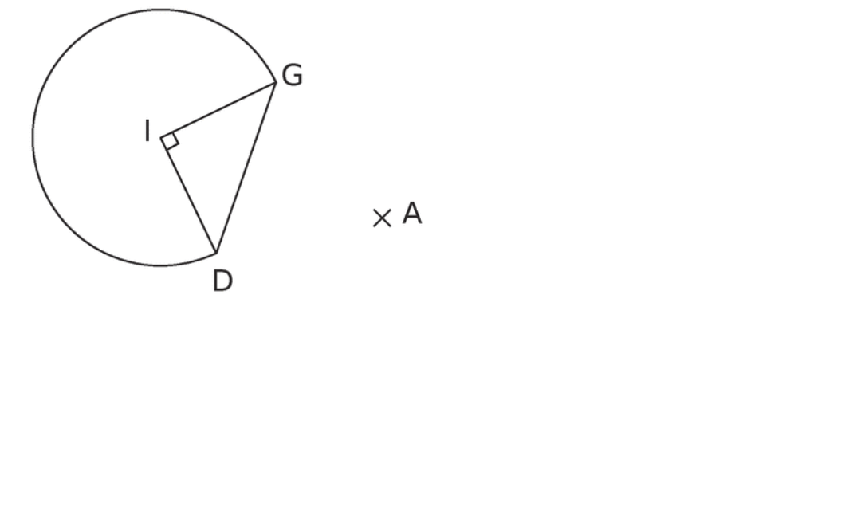

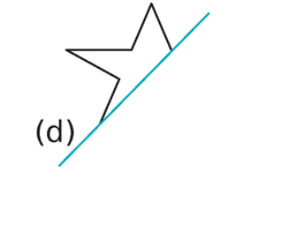

Construire l'image de la figure ci-dessous par **la translation** qui transforme D en D’. Construire l'image de la figure ci-dessous par **la rotation** de centre J et d’angle

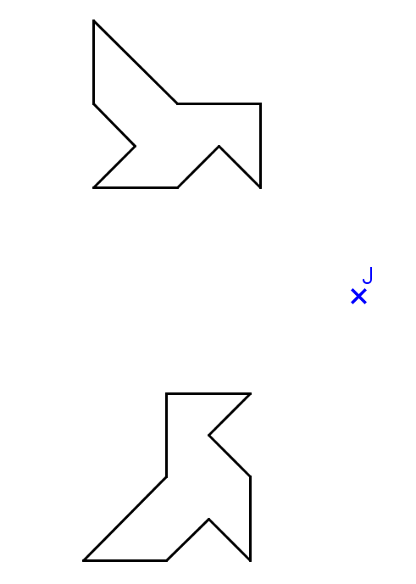 90° dans le sens des aiguilles d’une montre.

